Инструкция КИИСУ SAP
SRM_0010 Создание нового контактного лица

Ссылка на инструкцию на портале:
http://sap-portal.alrosa.ru/DivisionDocuments/DocumentItem.aspx?DocumentId=3499

Оглавление
1. Версии документа 2
2. Назначение документа 2
3. Вход в систему 2
4. Создание нового контактного лица 4

- Версии документа
Версия | Дата выпуска | Автор | Описание изменений
1 | 28.03.2014 | Попова Ю.С. | Создание инструкции
2 | 20.08.2019 | Четвергов В.С. | Актуализация

Назначение документа
Данная инструкция предназначена для администратора поставщика в системе SAP SUS. Поставщики имеют право самостоятельно менять личные данные, а также управлять основными записями контактных лиц (создавать новых, изменять данные старых и т.д.)
Данная информация используется при формировании оферт, контрактов в системе, поэтому будьте внимательны при введении данных!

Вход в систему
Для входа на ЭТП АК «АЛРОСА» Вы должны использовать учетную запись (логин) и пароль, полученные по почте. Для входа в систему пройдите по ссылке:
https://zakupki.alrosa.ru/nwbc
При входе в систему необходимо ввести идентификатор пользователя (логин) и пароль и нажать на кнопку «Вход в систему».
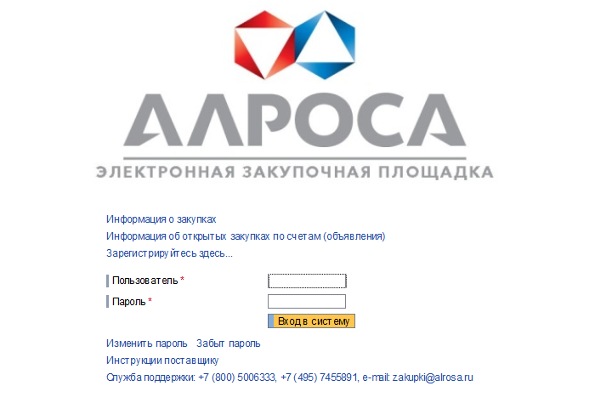
При первоначальном входе потребуется изменить пароль. Откроется экран, где в поле «Актуальный пароль» - ввести первоначальный пароль, в поле «Новый пароль» - ввести постоянный пароль, в поле «Повторить пароль» - введите повторно постоянный пароль. Далее необходимо нажать на кнопку «Изменить» для входа в систему.
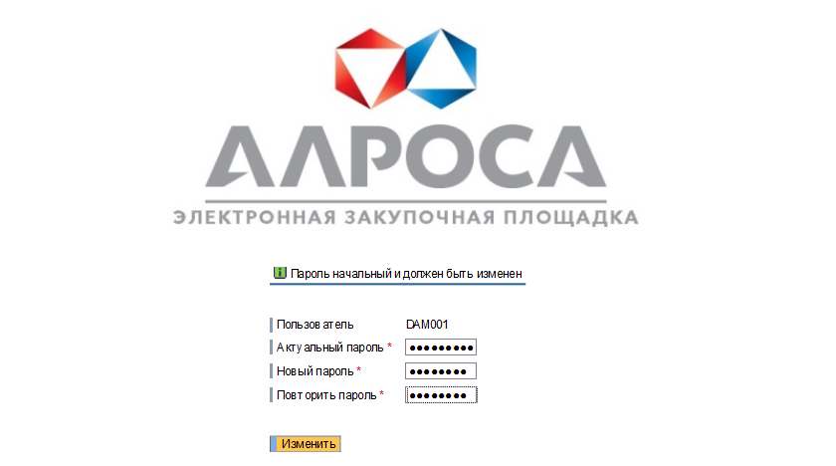
Язык входа по умолчанию для всех пользователей устанавливается RU – Русский. Для увеличения рабочего пространства экрана вы можете нажать кнопки Ctrl+F11 (нажать кнопку Ctrl и, удерживая ее, нажать кнопку F11 – развернуть на весь экран). Обратное переключение выполняется нажатием этих же клавиш Ctrl+F11.

- Создание нового контактного лица
Если у вас есть полномочия на администрирование данных, то вам доступна вкладка "Администрирование"(1) на первой странице. Нажмите на нее, далее выберите вкладку "Создать новое контактное лицо"(2).
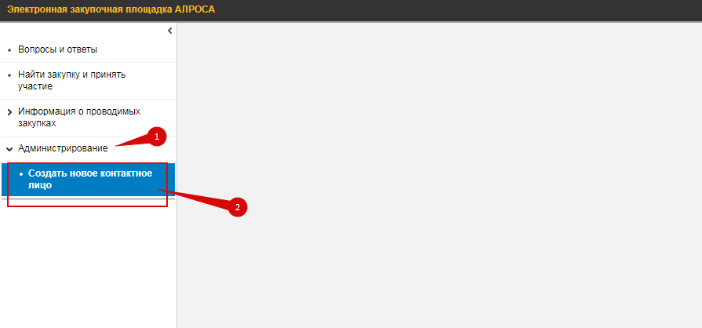
Далее необходимо заполнить все данные. Поля отмеченные * - обязательны для заполнения.
Подробнее о полях:
- Имя пользователя - логин пользователя, с которым он будет входить в систему. Логин должен быть уникален, при вводе логина это проверяется.
- Пароль - первоначальный пароль для входа в систему, при первом входе пользователю придется его изменить
- Подтвердить пароль - введите пароль повторно
- Обращение - выберите из списка
- Имя - имя и отчество нового контактного лица
- Фамилия - фамилия нового контактного лица
- e-mail - электронный адрес нового контактного лица
- Страна - страна нового пользователя (по умолчанию - Россия)
- Язык - язык входа в систему (по умолчанию русский)
- Предприятие - автоматически заполняется предприятием, для которого вы прикреплены.

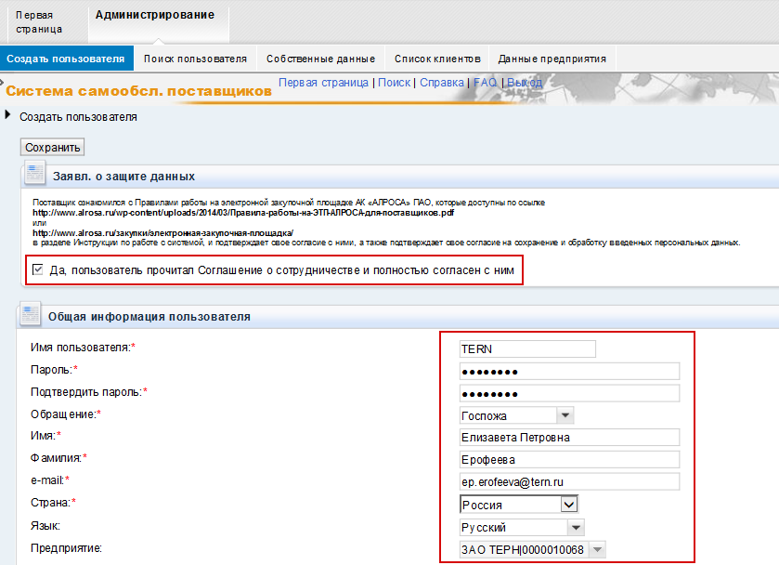
Далее необходимо выбрать роли (полномочия в системе) для пользователя. На экран автоматически выводятся нужные роли, вам лишь необходимо их все выделить. Для этого нажмите на кнопку , все роли выделятся:
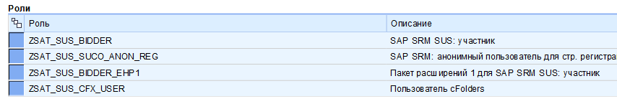
- Информация о контакте - заполните контактные данные, с помощью которых можно будет связаться с этим новым контактным лицом (телефон, факс, внутренний номер, отдел)
- Параметры настройки - здесь вы определяете, как будут отображаться данные(дата и разряды) в системе, а также определяете часовой пояс (в зависимости от него будут указываться даты при просмотре закупочных процедур, поэтому будьте внимательны при заполнении!).
После ввода всех данных необходимо принять "Заявление о защите(конфиденциальности) данных"(1):

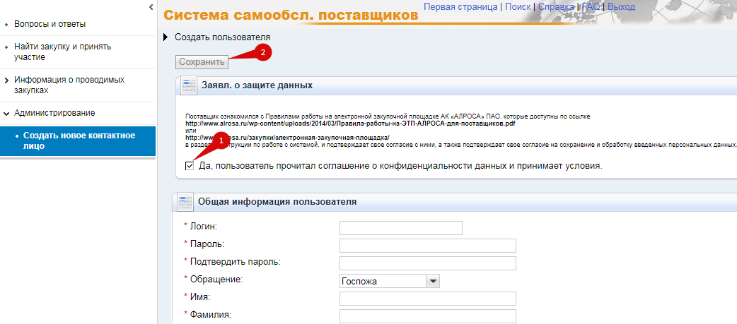
После этого кнопка "Сохранить" станет доступной, нажмите ее(2) один раз. Если кнопка Сохранить исчезла, а появилась - значит, пользователь успешно создан и он может заходить в систему и подавать предложения.
Если вы сразу после сохранения решили, что какие-то данные введены неверно, вы можете нажать на кнопку и изменить данные, после чего вновь нажать на кнопку Сохранить. Если вы решили не сохранять введенные данные - нажмите Прервать.

